Кемеровская область Юргинский городской округ
Управление образованием Администрации города Юрги

ПРОЕКТ

ЗОЖ – Квест

Составители:
Анискина Елизавета Андреевна
МАОУ «Гимназия города Юрги»
11 А класс;
Генералова Анастасия Сергеевна
МБОУ «СОШ №6 города Юрги»
10 А класс.

2017 год
Место проведения: спортивный зал или стадион школы.
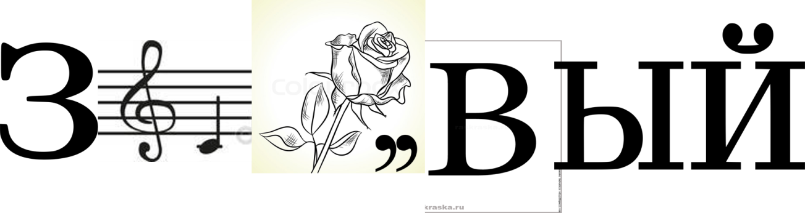
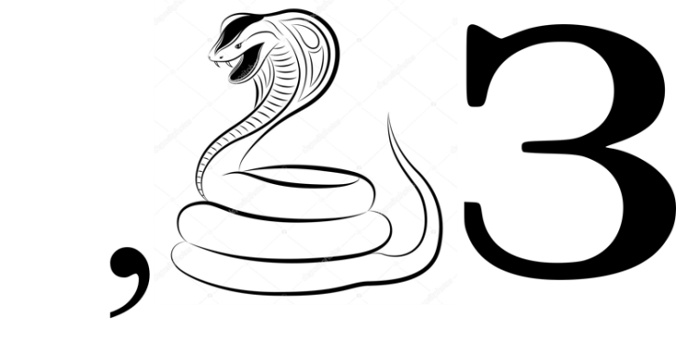
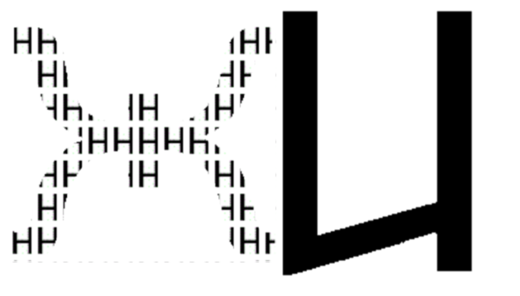
Площадка №1. «Здоровье всему голова» .

Расшифруйте ребусы.
Научное обоснование.
Развивает образное мышление, память, внимание и способствует созданию хорошего настроения.
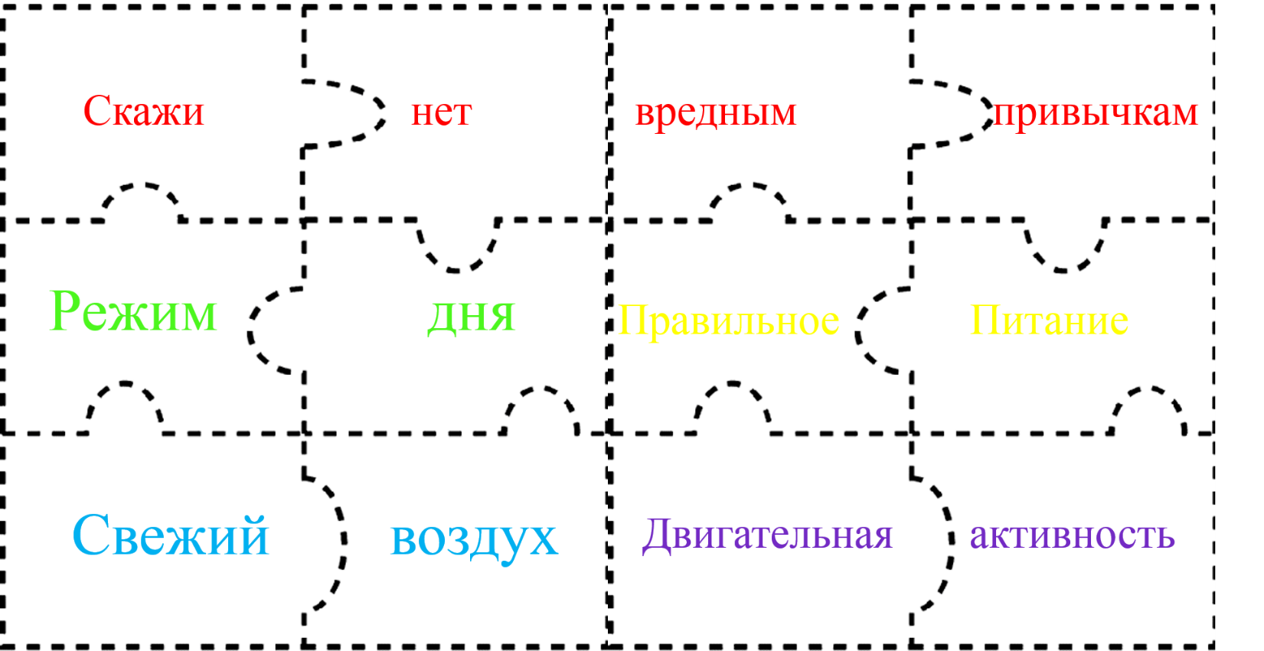
Площадка №2. «Правила ЗОЖ»
Соберите пазлы по смысловому значению и узнаете пять правил Здорового Образа Жизни.
Научное обоснование.
Развивает моторику, образное мышление. Игровой вид деятельности способствует вовлечению в работу даже младших школьников и обеспечивает положительные эмоции.
Площадка №3. «Головоломка».
Даны вопросы в определенной последовательности. Ответом на вопрос является какое-то число. В свою очередь, каждое отгаданное число шифрует несколько букв в представленном ниже ключе. Задача участника:
1) Отгадать правильное число.
2) По этому числу выбрать соответствующую букву (только одну).
3) Таким способом отобрать нужные буквы, выстроить их, соблюдая последовательность, которая была соблюдена в вопросах соответственно.
4) Получить зашифрованное слово.
Ключ:
1 | 2 | 3 | 4 | 5 | 6 | 7 | 8 | 9
А | Б | В | Г | Д | Е | Ё | Ж | З
И | Й | К | Л | М | Н | О | П | Р
С | Т | У | Ф | Х | Ц | Ч | Ш | Щ
Ъ | Ы | Ь | Э | Ю | Я
Вопросы:
- Количество лап паука (или первое из несуществующих чудес света). Ответ: 8
- Порядковый номер водорода в таблице Менделеева. Ответ: 1.
- Какой по счету закон Ньютона гласит: Ускорение тела прямо пропорционально силе, действующей на тело, обратно пропорционально массе этого тела и направленно в сторону действия силе. Ответ: 2.
- Сколько кругов кровообращения у рыб? Ответ: 1.
- Медиана года. Ответ: 6.
- Всемирный день смеха. Ответ: 1.
- ДЕНЬ Рождения А.С.Пушкина? Ответ: 6.
Искомое слово: ПИТАНИЕ.
Научное обоснование
Развивает образное мышление, память, внимание и интеллект.
Площадка №4. «Умники и умницы».
А мы огот ьтсе, ялд мевиж ыботч не огот, ялд миде ыботч ьтсе
Слова в высказывании Сократа: «Мы живем не для того, чтобы есть, а едим для того, чтобы жить», написаны зеркально и переставлены местами. Участникам нужно догадаться об этом и записать высказывание в исходном виде.
Научное обоснование.
Развивает интеллект.
Площадка №5. «Все мы разные».
Информация для анализа:
- Нормостеник обладает пропорциональной фигурой, он крепок и широк в плечах, силовые нагрузки хорошо воздействуют на его мышцы, увеличивая их массу и рельефность.
- Астеник – человек со слабой мускулатурой, ему трудно наращивать силу и объем мыщцп. У астеников ускорен обмен веществ, что также затрудняет процесс набора веса.
- Гиперстеник имеет мощный костяк и, как правило, рыхлую мускулатуру. обладают округлыми формами, у них широкий скелет. Преобладает жировая масса над мышечной. Основываясь на этих описаниях выберите правильные ответы.
1. Каким типом телосложения обладает женщина, если обхват запястья составляет 18 см?
а) астеник; б) нормостеник; в) гиперстеник (+); г) антистеник;
2. Астеник - это
а) гармонично развитый человек;
б) человек худощавый с длинными конечностями (+);
в) А – образная фигура;
г) увеличенное количество жирового компонента
3. Какой тип фигуры является идеальным?
а) А; б) Х (+); в) Д; г) О;
4. Какая «буквенная» формула типа фигур верна?
а) А, О, Х, П, Т; б) Б, О, Х, А, И;
в) А, О, I, Х, Т (+); г) И, Т, Д, Х, П.
5. Типом телосложения, генотипом, уровнем обмена веществ, функциональным состоянием организма характеризуется
а) моральное здоровье человека;
б) физическое здоровье человека (+);
в) психическое здоровье человека;
г) социальное здоровье человека
Научное обоснование.
Тип нашего телосложения неизменен на протяжении всей жизни. Он определяет склонность к полноте или наоборот. Каждому типу нужна своя собственная, сугубо индивидуальная программа тренировок. Только она даст быструю и эффективную отдачу.
Площадка №6. «Юные диетологи».
Белки играют важную роль в нашем организме. Из них состоят мышцы, внутренние органы, кровеносная, иммунная система, кожа, волосы, ногти.
Белки есть как в растительных, так и в животных продуктах питания.
Используя данные таблицы, рассчитайте количество белков в ужине человека, съевшего 100г брокколи, 50г форели (на пару), 45г гречневой крупы и 25г сыра «Чеддер».
Продукт | Количество белка на 100г продукта | Продукт | Количество белка на 100г продукта
Брокколи | 3,0 | Сыр «Чеддер» | 25
Козье молоко | 3,6 | Форель (на пару) | 17
Гречневая крупа | 4,2 | Куриное яйцо  (одно яйцо 50г) | 6

Брокколи – 3,0 г; Форель – 8,5 г; Гречневая крупа – 1,89 г; Сыр – 6,25;
Итого: 19,64.
Научное обоснование:
Дает представление о рациональном питании, помогает грамотно составлять меню.
Площадка №7. «Движение – жизнь!».
Занятие проводится под музыку В. Высоцкого «Утренняя зарядка».
Показать комплекс утренней гимнастики.
Научное обоснование
Гимнастика подготовит мышцы к нагрузке, растянет и приведет их в тонус, повысит сердечно-сосудистую активность, сведет к минимуму травмы и болевые ощущения. Данные упражнения помогут развить быстроту и координацию движений, увеличит силу, придаст рельефность телу, повысит выносливость организма, улучшит работу сердечно-сосудистой системы, а музыка поднимет настроение на весь день.
Площадка №8. «Мир освещается солнцем, а человек — знанием».
Закончить пословицу или поговорку.
- От лежанья да сиденья... (хвори прибавляются).
- Крепок телом – … (богат и делом).
- Умеренность в еде целебнее, … (чем сто врачей).
- Ничто так не вредит человеку, … (как безделье).
- Лучше сто раз вспотеть, … (чем один заиндеветь).
- На всякую болезнь… (зелье вырастает).
Загадки. Виды спорта.
- Две рваные корзины,
Собирают урожай,
Высокие мужчины.
Какой вид спорта? Угадай! [Баскетбол]
- Когда в горах снега навалом,
Лыжники соревнуются в… [Слалом]
- С воротами играют, в мяч.
Догоняют друг друга вплавь. [Водное поло]
Научное обоснование.
Пословицы и поговорки были актуальны во все времена. Это выдающееся наследие наших предков. В этих небольших высказываниях хранится народная мудрость, способная раскрыть суть многих важных вещей. Пословицы и поговорки как невидимые учителя наставляют, говорят о важности здорового образа жизни.
А для того, чтобы отгадать загадку, нужно не только уметь наблюдать и пользоваться воображением, но и умение анализировать и сопоставлять факты. Загадки являются хорошим способом развить интеллект и творческое мышление. Задача загадок заключается в том, чтобы не только познакомить ребят с различными видами спорта, но и увлечь, заинтересовать.
Площадка 9. «Улица «Кроссвордная»».
 | 1. | Х | Л | О | Р | О | Ф | И | Л | Л
 |  |  | 2. | Б | Е | Л | К | И
 |  |  |  | 3. | Ж | Е | Л | Е | З | О
 |  | 4. | А | В | И | Т | А | М | И | Н | О | З
 |  | 5. | Л | А | М | И | Н | А | Р | И | Я
 |  |  | 6. | З | Д | О | Р | О | В | Ь | Е
7.Г | И | Г | И | Е | Н | А
 | 8. | З | А | Р | Я | Д | К | А

- Зеленый пигмент растений. При его участии осуществляется процесс фотосинтеза.
- Полимеры, мономерами которых являются аминокислоты. В организме выполняют самые различные функции.
- Элемент, используемый организмом для кроветворения и получаемый из мясных продуктов. Его недостаток может стать причиной малокровия.
- Состояние глубокого дефицита какого-либо витамина.
- Бурая морская водоросль. Содержит в себе высокую концентрацию йода. Многие ее виды употребляют в пищу. 30 грамм этой водоросли полностью покрывают суточную потребность йода в организме.
- Состояние полного физического, духовного и социального благополучия, а не только отсутствие болезней.
- Наука о влиянии физических, биологических и социальных факторов окружающей среды на здоровье человека, его работоспособность и продолжительность жизни. Разрабатывает меры предупреждения заболеваний.
- Комплекс упражнений, способствующий переходу организма от сна к бодрствованию и повышению работоспособности.
Научное обоснование.
Улучшается усвоение нового материала без перегрузок и без принуждения детей к этому. Появляется мотивация ребенка к получению знаний путем возможности проявить себя за счет соревновательного духа. Отгадывание кроссворда позволяет использовать все уровни усвоения знаний: от воспроизводящей деятельности к главной цели – творческо-поисковой деятельности.
Площадка №10. «В здоровом теле – здоровый дух».
Участвуют две команды. Участники обеих команд надувают шары. Попарно поддерживают их в воздухе, подбрасывая вверх до финиша, попутно стараясь лопнуть шарики соперников.
Научное обоснование.
Развивает двигательную активность и способствует развитию координации движений.
Площадка №11. «Смекалка нужна, и закалка важна».
Задание: собрать из кубиков слово «ЗДОРОВЬЕ».
Участвуют две команды. У каждой команды есть зонтики и водные пистолеты. Один участник несет кубик с буквой, второй защищает его зонтиком от соперника, стреляющего из водного пистолета. Третий участник команды старается попасть в противника, несущего букву.
Научное обоснование.
Повышение двигательной активности, способствует водному закаливанию.

